108學年度上學時間導護位置圖
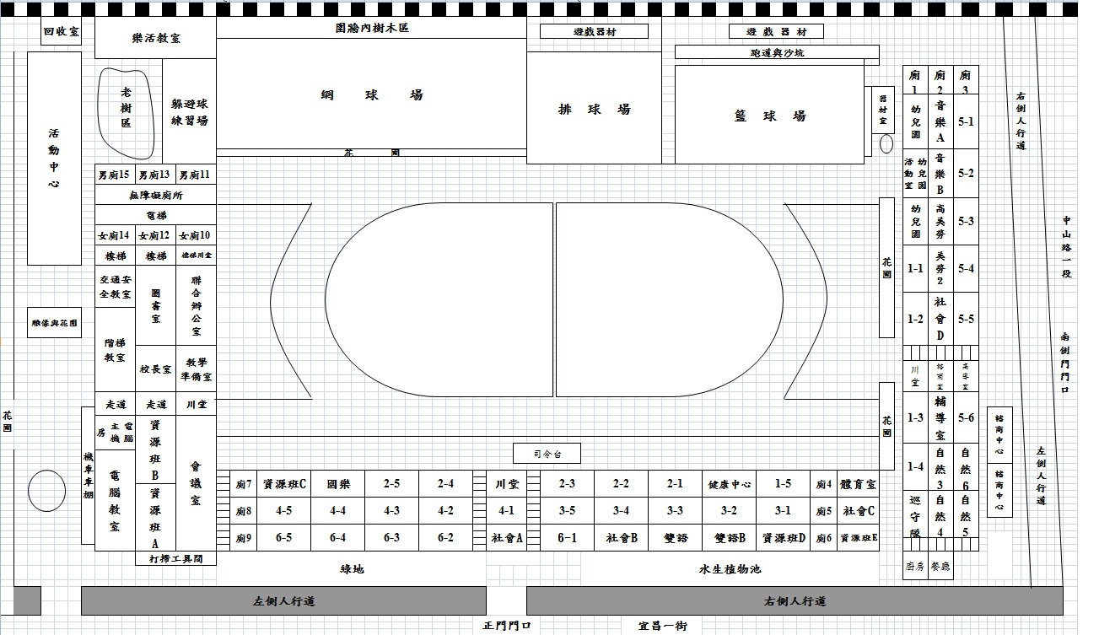
2號導護
1號導護
3號導護
6號導護
5號導護
4號導護
總導護
108學年度放學時間導護位置圖
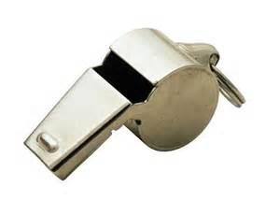
1號導護
2號導護
3號導護
6號導護
5號導護
4號導護
總導護

